UHabitacional
Sistema de Gestion para Unidades Habitacionales

Documento Tecnico
Capturas de Pantalla del Flujo del Aplicativo

Proyecto: | UHabitacional - Diplomado
Modulo: | Solucion MVC + API + SQL Server
Tipo: | Documento Tecnico - Capturas de Pantalla
Fecha: | Junio 2026
Autor: | Alejandra Escobar Rodríguez

Indice
Indice 2
Introduccion 4
1. Acceso al sistema 5
1.1 Pantalla de Login 5
1.2 Acceso denegado 5
2. Pagina principal (Home) 6
2.1 Dashboard / Home 6
3. Catalogo de Edificios 7
3.1 Listado de edificios 7
3.2 Alta / edicion de edificio 7
4. Catalogo de Departamentos 8
4.1 Listado de departamentos 8
4.2 Alta / edicion de departamento 9
5. Catalogo de Identificaciones 9
5.1 Listado de tipos de identificacion 9
5.2 Alta / edicion de identificacion 10
6. Catalogo de Perfiles (Tipos de Usuario) 11
6.1 Listado de perfiles 11
6.2 Alta / edicion de perfil 11
7. Gestion de Inquilinos 12
7.1 Listado de inquilinos 12
7.2 Alta / edicion de inquilino 13
8. Gestion de Vigilantes 13
8.1 Listado de vigilantes 13
8.2 Alta / edicion de vigilante 14
9. Bitacora de Visitantes 15
9.1 Listado de visitantes 15
9.2 Detalle de visita 15
9.3 Registro de entrada / salida (Vigilante) 16
10. Registro de Visitante por Inquilino 17
10.1 Alta de visita por Inquilino 17
11. Checador de Vigilantes 17
11.1 Registro de entrada / salida del Vigilante 17
Anexos 18
A. Resumen de modulos y roles 18

Introduccion
Este documento integra las capturas de pantalla del flujo completo de la aplicacion UHabitacional, organizadas por modulo y siguiendo el orden de uso real del sistema. Cada captura va acompañada del objetivo de la pantalla, la ruta del MVC desde la que se accede, el archivo de vista Razor que la genera y el rol de usuario al que esta destinada (Administrador, Vigilante o Inquilino).

1. Acceso al sistema

1.1 Pantalla de Login
Objetivo: Autenticar al usuario contra el API mediante credenciales (email + contrasena). El API responde con un JWT que el MVC guarda en una cookie segura.
Ruta: /Auth/Login
Vista Razor: Views/Auth/Login.cshtml
Rol con acceso: Publico (sin autenticar)
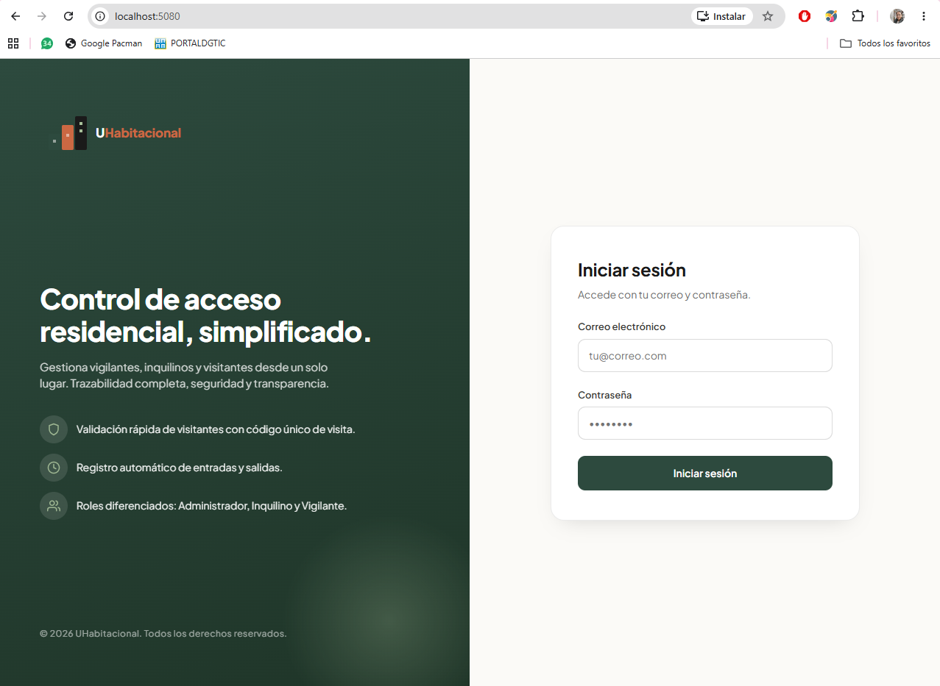
Figura 1. Formulario de inicio de sesion del sistema UHabitacional.

1.2 Acceso denegado
Objetivo: Pantalla mostrada cuando un usuario autenticado intenta entrar a un modulo para el que su rol (Administrador / Vigilante / Inquilino) no tiene permiso.
Ruta: /Auth/AccessDenied
Vista Razor: Views/Auth/AccessDenied.cshtml
Rol con acceso: Cualquier usuario autenticado
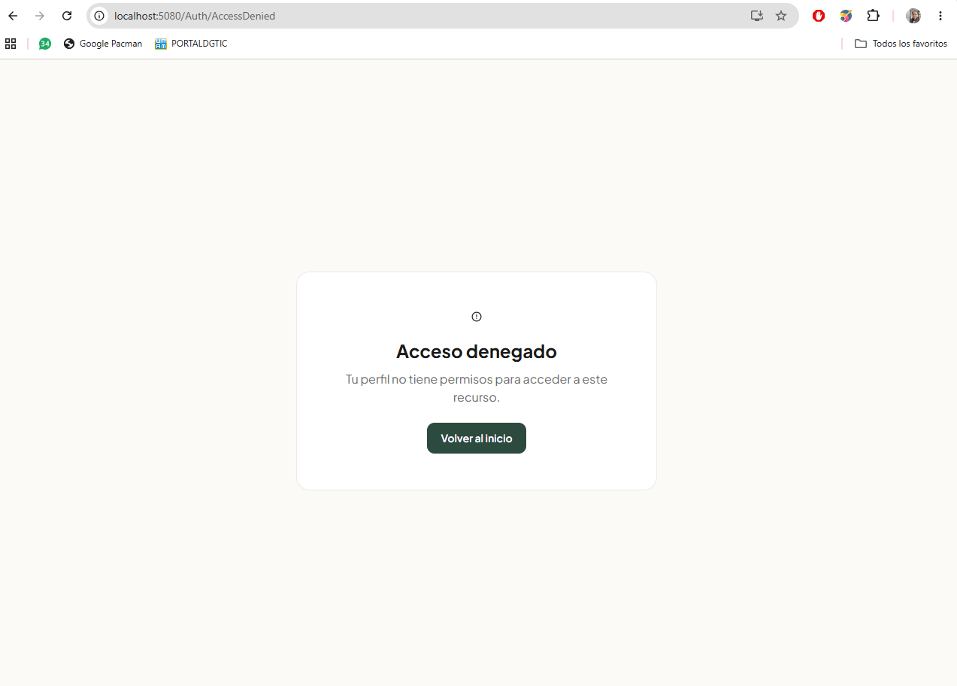
Figura 2. Pantalla de acceso denegado por rol insuficiente.

2. Pagina principal (Home)

2.1 Dashboard / Home
Objetivo: Pagina de inicio del usuario autenticado. Presenta un saludo personalizado, el rol asignado y accesos directos a los modulos disponibles segun el perfil.
Ruta: /Home/Index
Vista Razor: Views/Home/Index.cshtml
Rol con acceso: Administrador, Vigilante, Inquilino
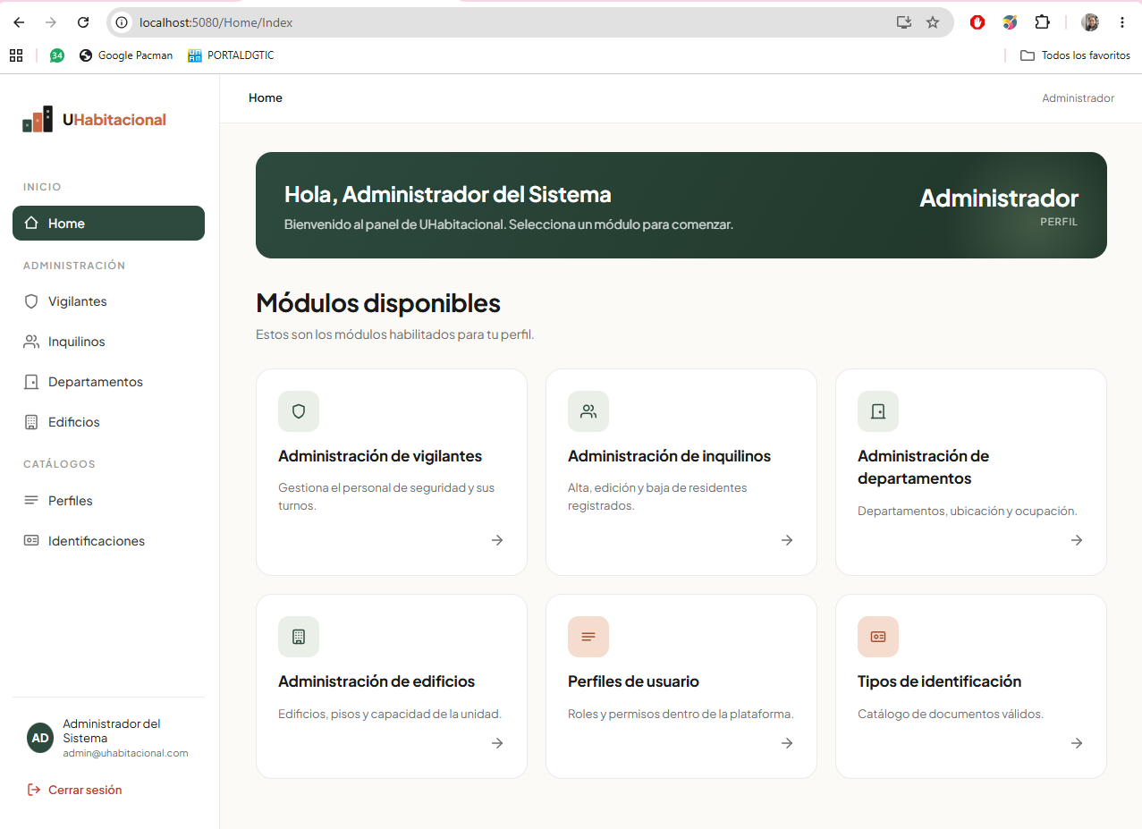
Figura 3. Pagina principal tras el login. El menu lateral se adapta al rol del usuario.

3. Catalogo de Edificios

3.1 Listado de edificios
Objetivo: Tabla con todos los edificios registrados (nombre, descripcion, pisos, total de departamentos). Permite buscar, crear, editar y ver detalle.
Ruta: /Edificios
Vista Razor: Views/Edificios/Index.cshtml
Rol con acceso: Administrador
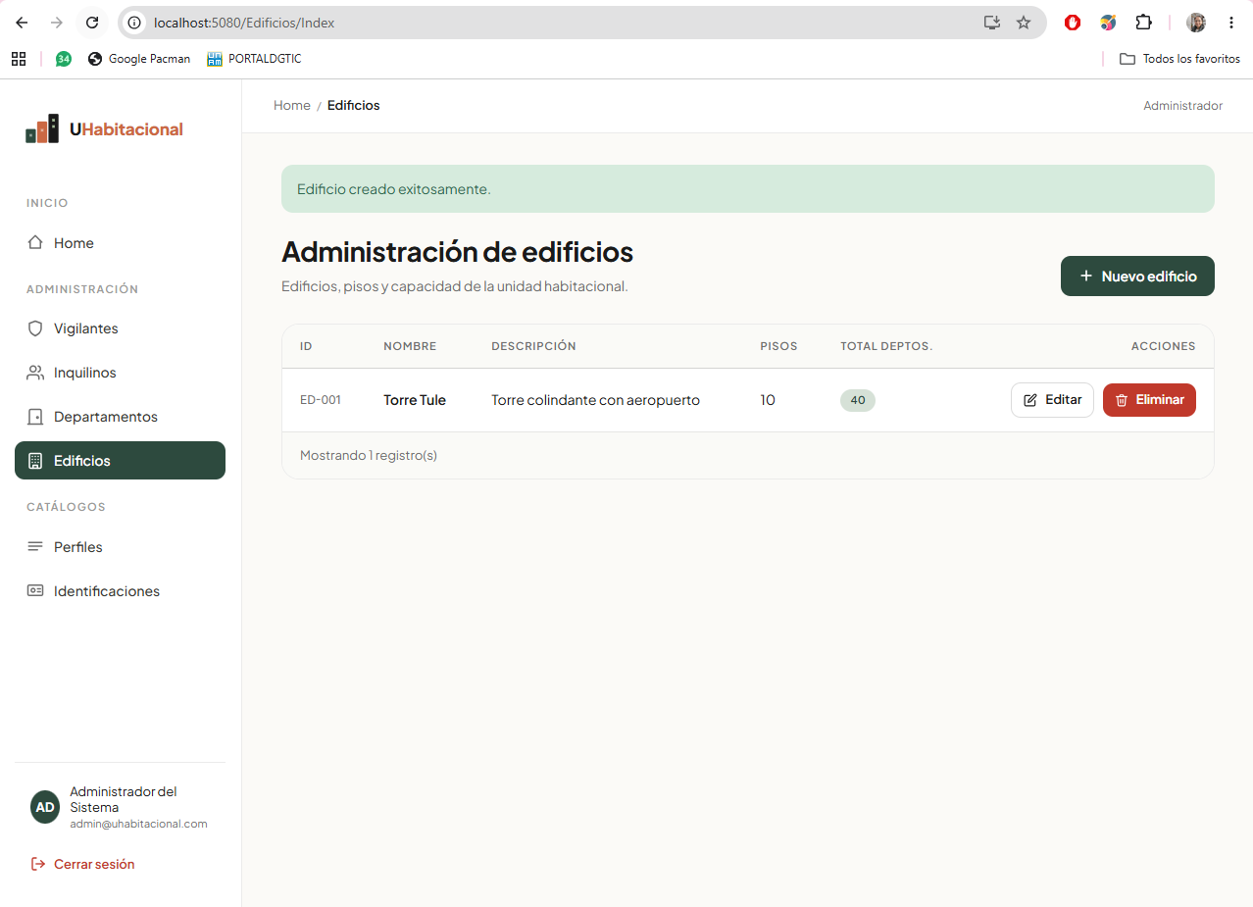
Figura 4. Listado de edificios de la unidad habitacional.

3.2 Alta / edicion de edificio
Objetivo: Formulario para crear o modificar un edificio. Captura nombre, descripcion, numero de pisos y total de departamentos.
Ruta: /Edificios/Create o /Edificios/Edit/{id}
Vista Razor: Views/Edificios/Form.cshtml
Rol con acceso: Administrador
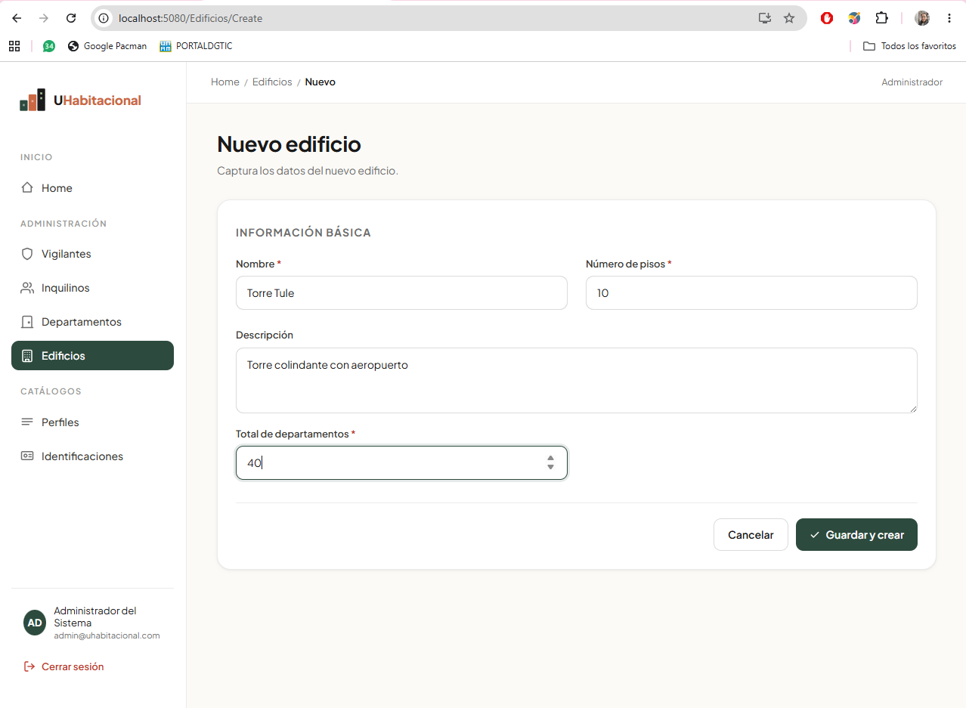
Figura 5. Formulario para registrar un nuevo edificio o editar uno existente.

4. Catalogo de Departamentos

4.1 Listado de departamentos
Objetivo: Tabla con los departamentos asociados a cada edificio (numero, piso, edificio padre).
Ruta: /Departamentos
Vista Razor: Views/Departamentos/Index.cshtml
Rol con acceso: Administrador
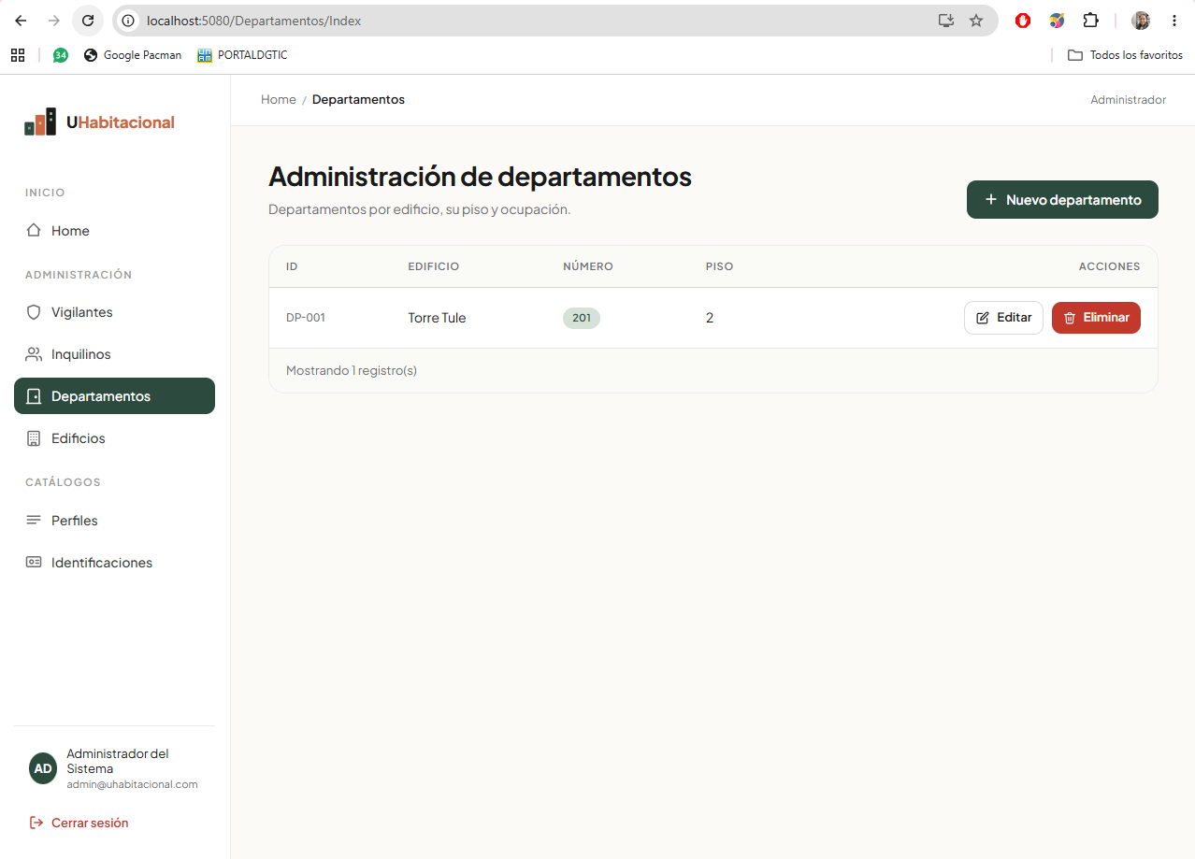
Figura 6. Listado de departamentos por edificio.

4.2 Alta / edicion de departamento
Objetivo: Formulario para crear o modificar un departamento. Valida que el piso no exceda el numero de pisos del edificio y que no se supere el total de departamentos.
Ruta: /Departamentos/Create o /Departamentos/Edit/{id}
Vista Razor: Views/Departamentos/Form.cshtml
Rol con acceso: Administrador
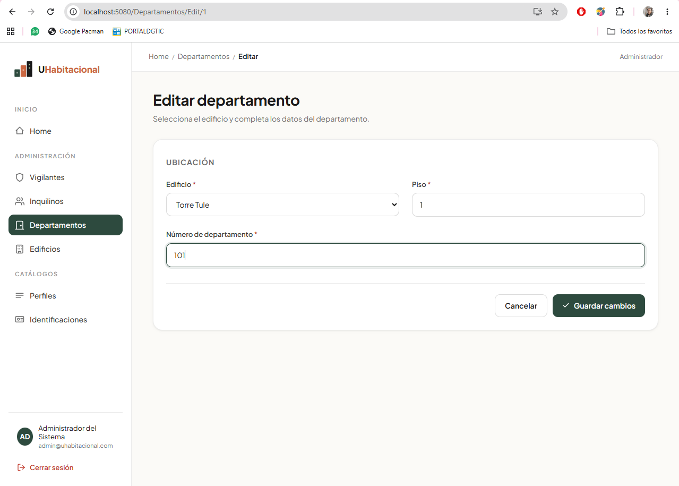
Figura 7. Formulario de alta o edicion de departamento, con validaciones contra el edificio padre.

5. Catalogo de Identificaciones

5.1 Listado de tipos de identificacion
Objetivo: Tabla con los tipos de identificacion validos para usuarios y visitantes (INE, pasaporte, etc.).
Ruta: /Identificaciones
Vista Razor: Views/Identificaciones/Index.cshtml
Rol con acceso: Administrador
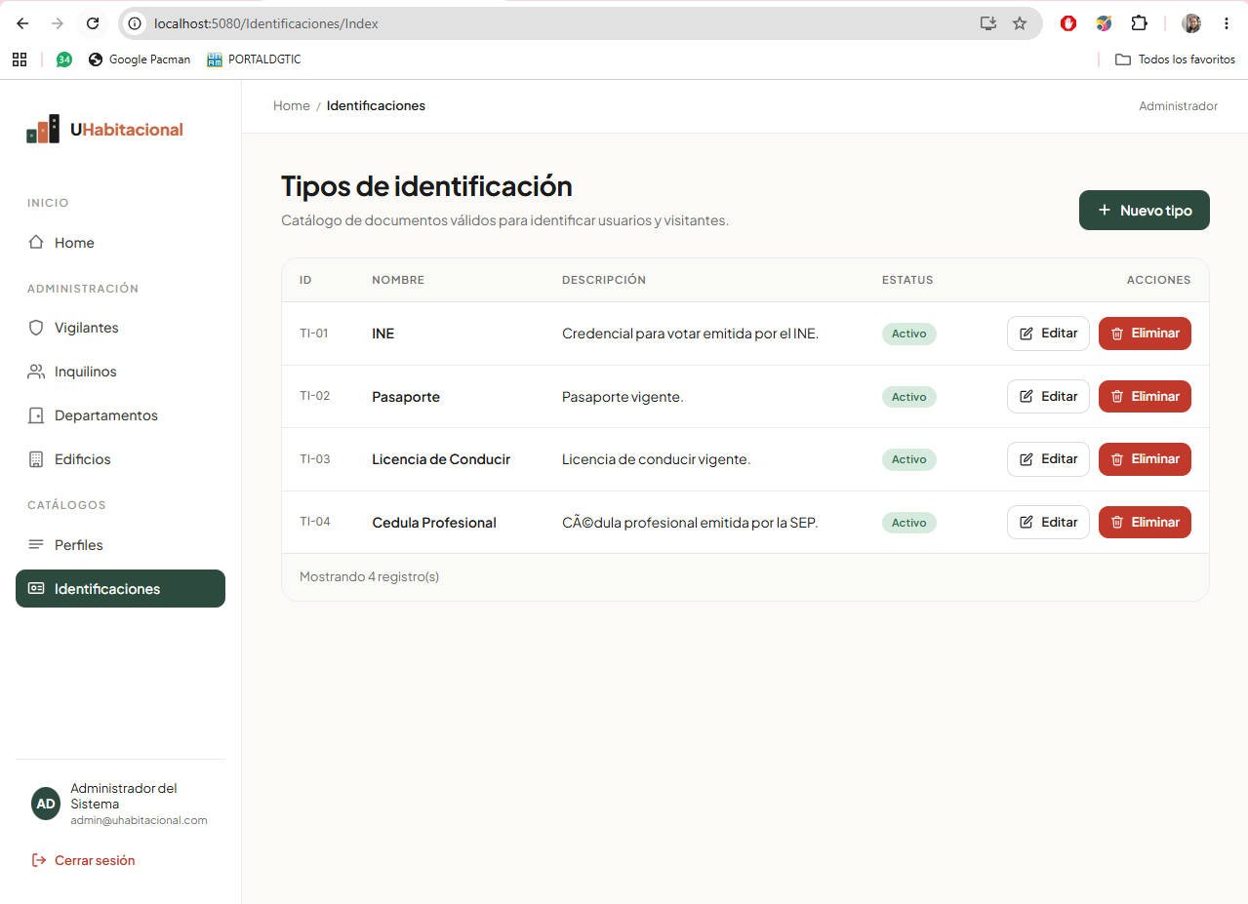
Figura 8. Catalogo de tipos de identificacion aceptados por el sistema.

5.2 Alta / edicion de identificacion
Objetivo: Formulario para registrar o modificar un tipo de identificacion.
Ruta: /Identificaciones/Create o /Identificaciones/Edit/{id}
Vista Razor: Views/Identificaciones/Form.cshtml
Rol con acceso: Administrador
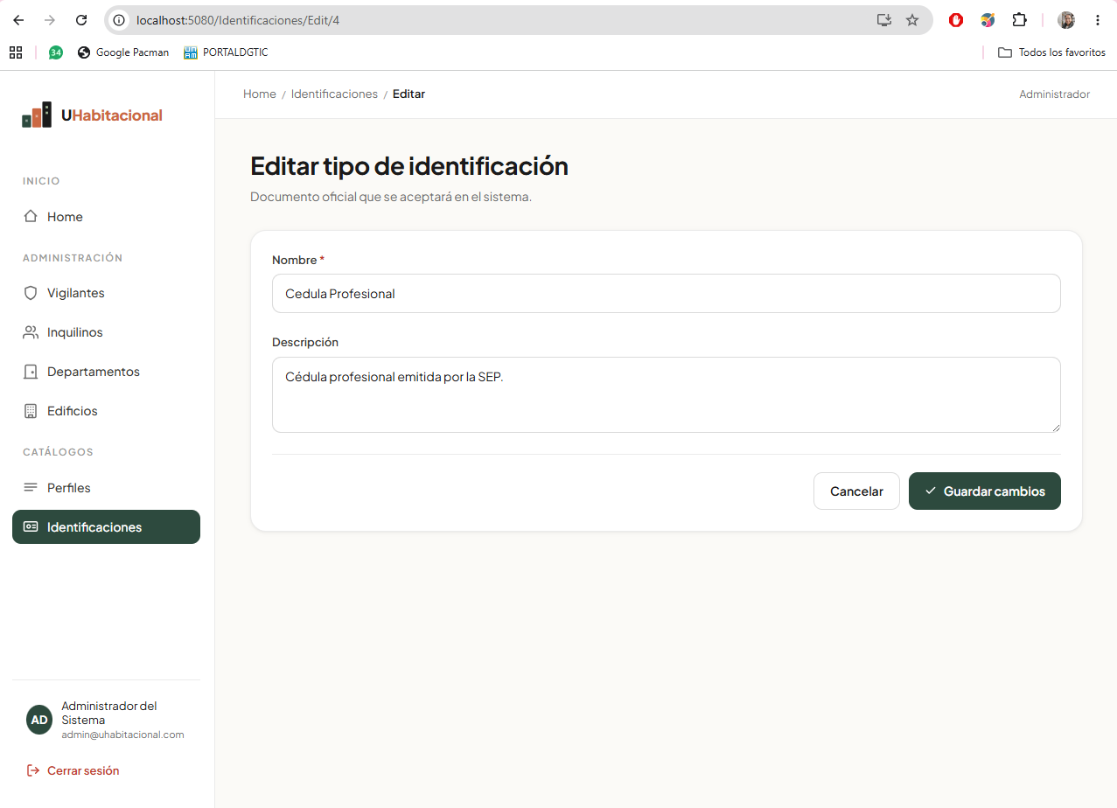
Figura 9. Formulario para gestionar un tipo de identificacion.

6. Catalogo de Perfiles (Tipos de Usuario)

6.1 Listado de perfiles
Objetivo: Tabla con los perfiles de usuario que existen en el sistema (Administrador, Vigilante, Inquilino).
Ruta: /Perfiles
Vista Razor: Views/Perfiles/Index.cshtml
Rol con acceso: Administrador
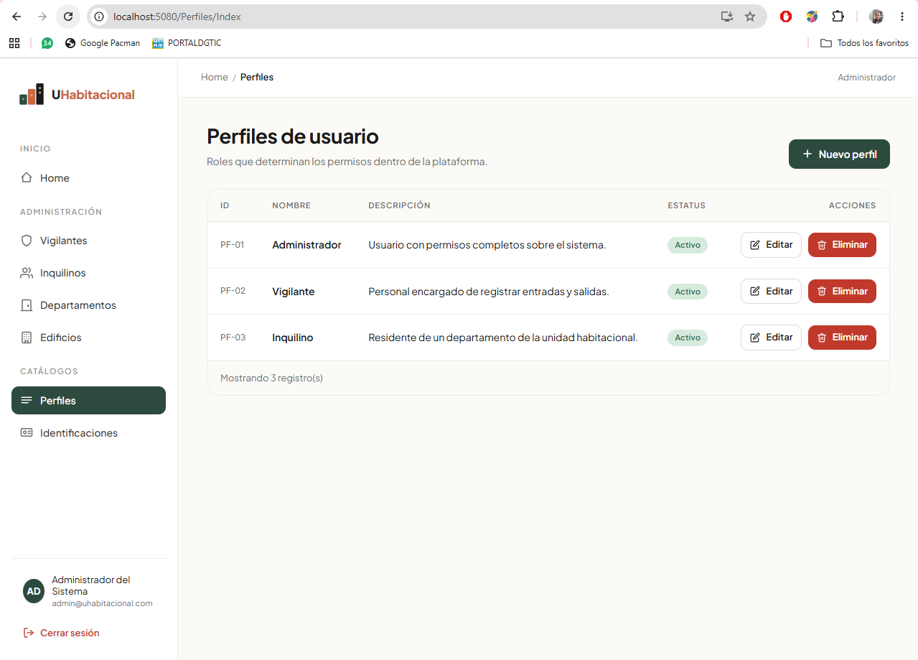
Figura 10. Listado de perfiles de usuario.

6.2 Alta / edicion de perfil
Objetivo: Formulario para registrar o modificar un perfil de usuario.
Ruta: /Perfiles/Create o /Perfiles/Edit/{id}
Vista Razor: Views/Perfiles/Form.cshtml
Rol con acceso: Administrador
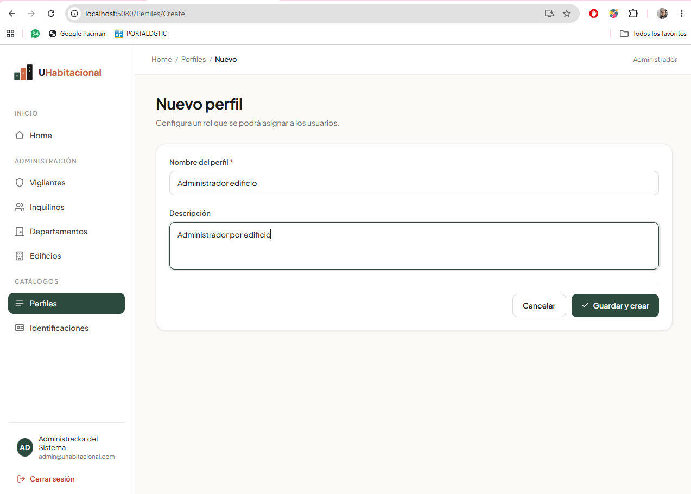
Figura 11. Formulario de alta o edicion de un perfil de usuario.

7. Gestion de Inquilinos

7.1 Listado de inquilinos
Objetivo: Tabla con los inquilinos asociados a cada departamento, su fecha de inicio y su estado (activo / dado de baja).
Ruta: /Inquilinos
Vista Razor: Views/Inquilinos/Index.cshtml
Rol con acceso: Administrador
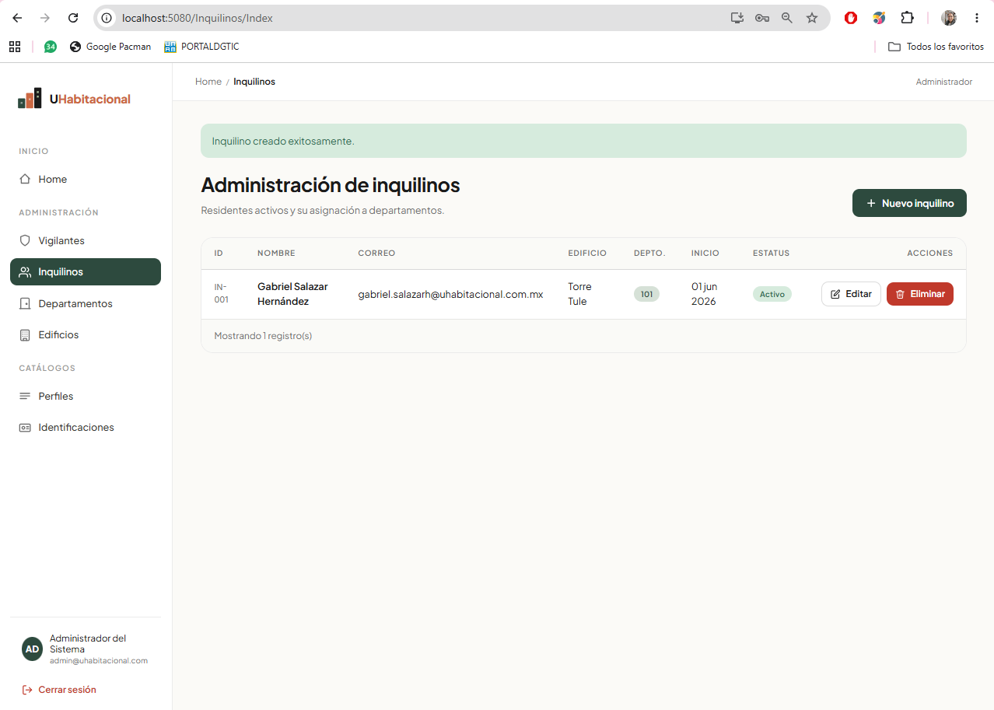
Figura 12. Listado de inquilinos registrados en la unidad habitacional.

7.2 Alta / edicion de inquilino
Objetivo: Formulario para dar de alta un inquilino. Asocia un usuario (de tipo Inquilino) a un departamento y captura la fecha de inicio. Para edicion, permite ajustar el departamento o cerrar el periodo con FechaFin.
Ruta: /Inquilinos/Create o /Inquilinos/Edit/{id}
Vista Razor: Views/Inquilinos/Form.cshtml
Rol con acceso: Administrador
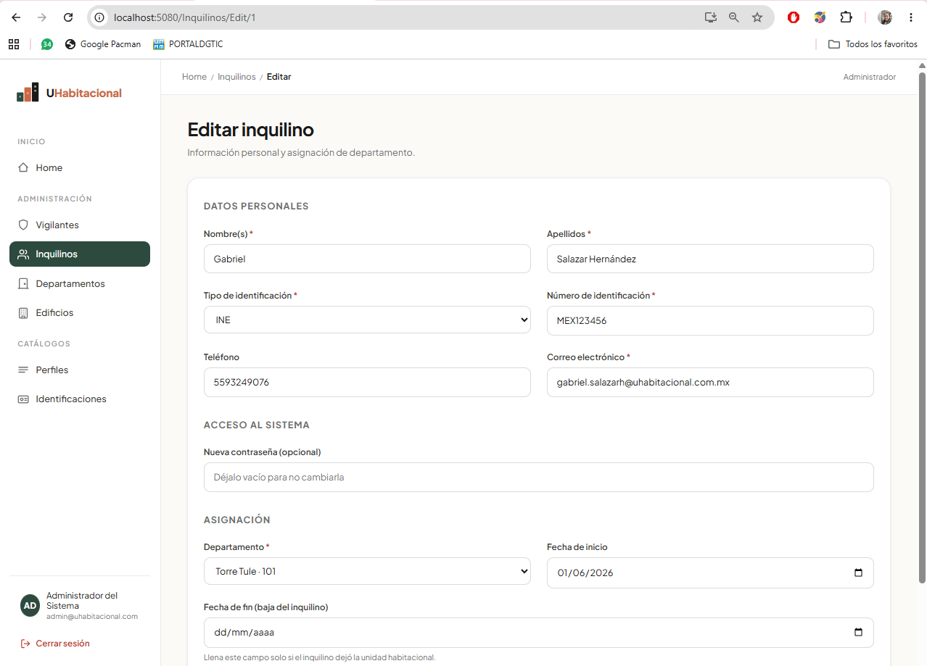
Figura 13. Formulario de alta o edicion de inquilino.

8. Gestion de Vigilantes

8.1 Listado de vigilantes
Objetivo: Tabla con los usuarios de tipo Vigilante: datos personales y estado.
Ruta: /Vigilantes
Vista Razor: Views/Vigilantes/Index.cshtml
Rol con acceso: Administrador
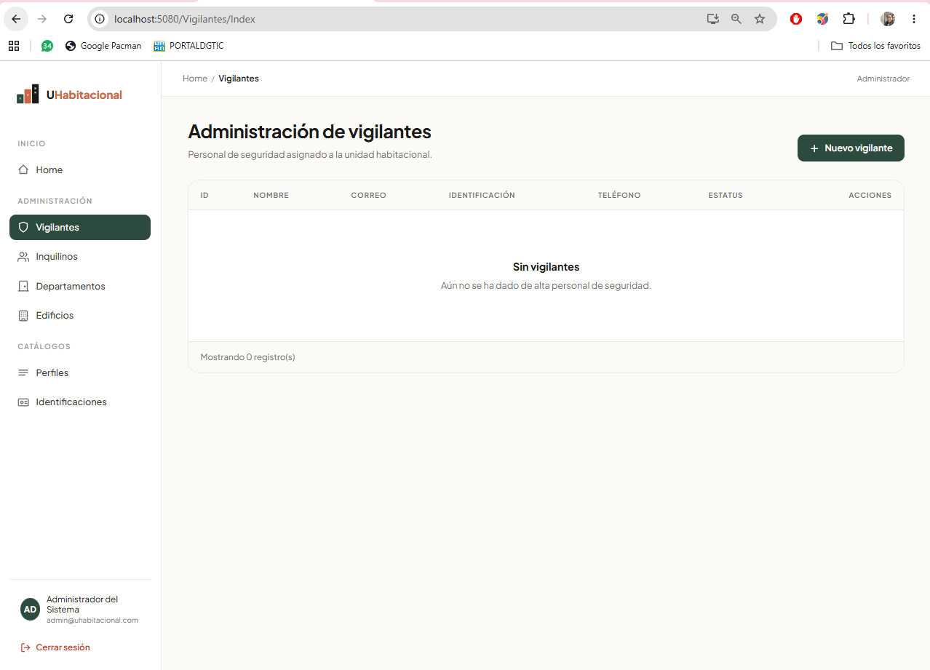
Figura 14. Listado de vigilantes registrados.

8.2 Alta / edicion de vigilante
Objetivo: Formulario para crear o modificar un vigilante (Usuario + IdTipoUsuario = Vigilante). Captura identificacion, nombre, apellidos, email, telefono y contrasena.
Ruta: /Vigilantes/Create o /Vigilantes/Edit/{id}
Vista Razor: Views/Vigilantes/Form.cshtml
Rol con acceso: Administrador
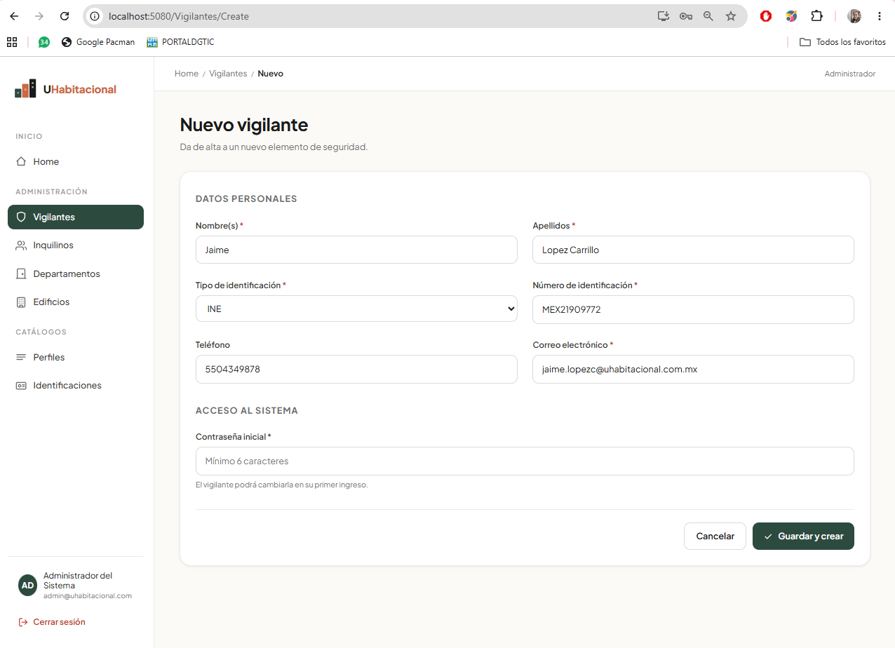
Figura 15. Formulario de alta o edicion de un vigilante.

9. Bitacora de Visitantes

9.1 Listado de visitantes
Objetivo: Tabla con todas las visitas registradas: codigo de visita, inquilino que invita, nombre del visitante, identificacion, fecha de llegada y de salida.
Ruta: /Visitantes
Vista Razor: Views/Visitantes/Index.cshtml
Rol con acceso: Administrador / Vigilante
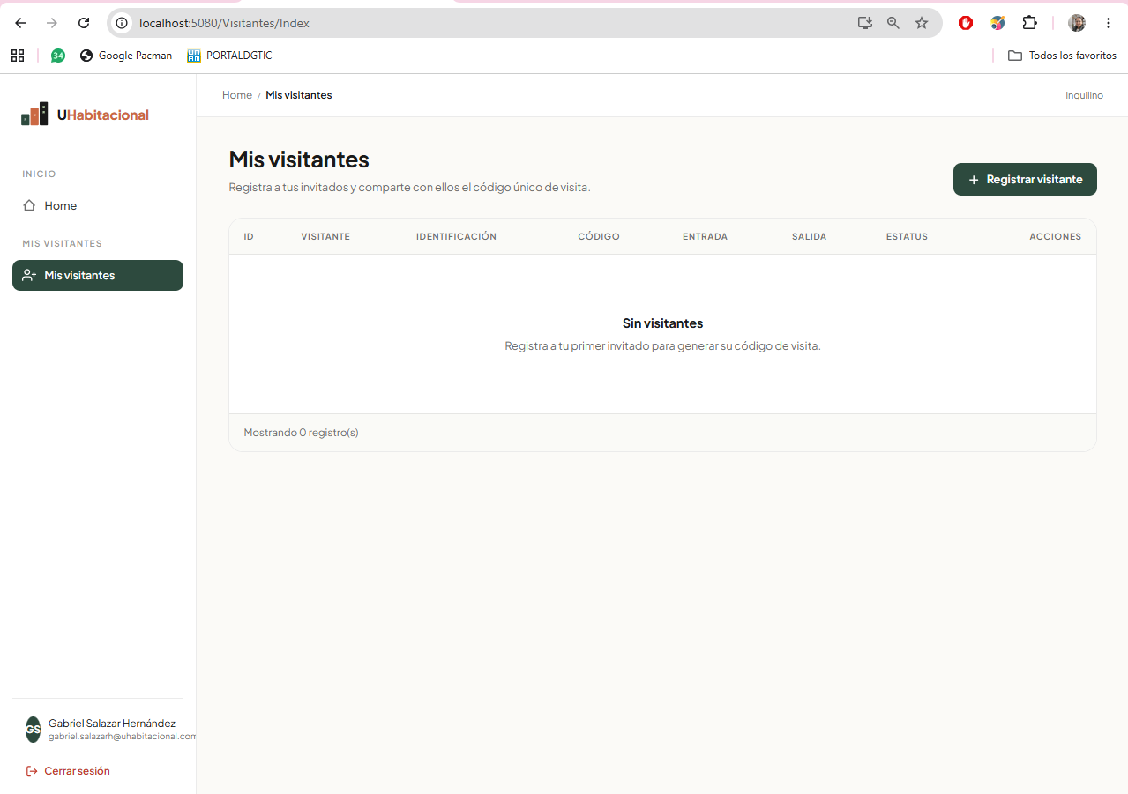
Figura 16. Bitacora general de visitantes.

9.2 Detalle de visita
Objetivo: Vista de solo lectura con toda la informacion de la visita: codigo, inquilino, identificacion, vigilante de entrada / salida y observaciones.
Ruta: /Visitantes/Detail/{id}
Vista Razor: Views/Visitantes/Detail.cshtml
Rol con acceso: Administrador / Vigilante
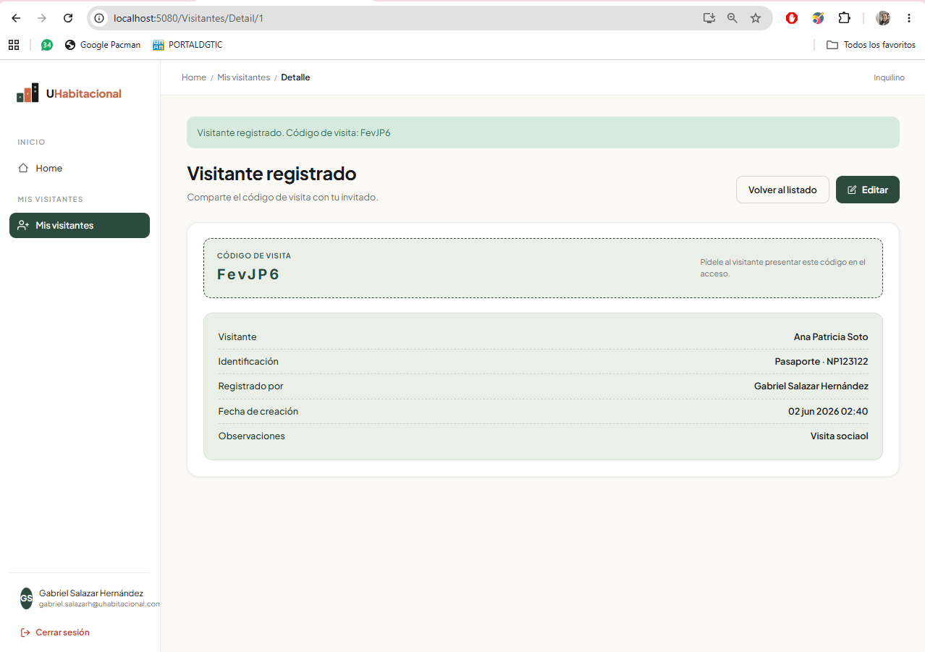
Figura 17. Detalle completo de un registro de visita.

9.3 Registro de entrada / salida (Vigilante)
Objetivo: Formulario que utiliza el Vigilante para registrar la entrada (FechaHoraLlegada) o salida (FechaHoraSalida) de un visitante usando el codigo de visita.
Ruta: /Visitantes/Edit/{id}
Vista Razor: Views/Visitantes/Form.cshtml
Rol con acceso: Vigilante
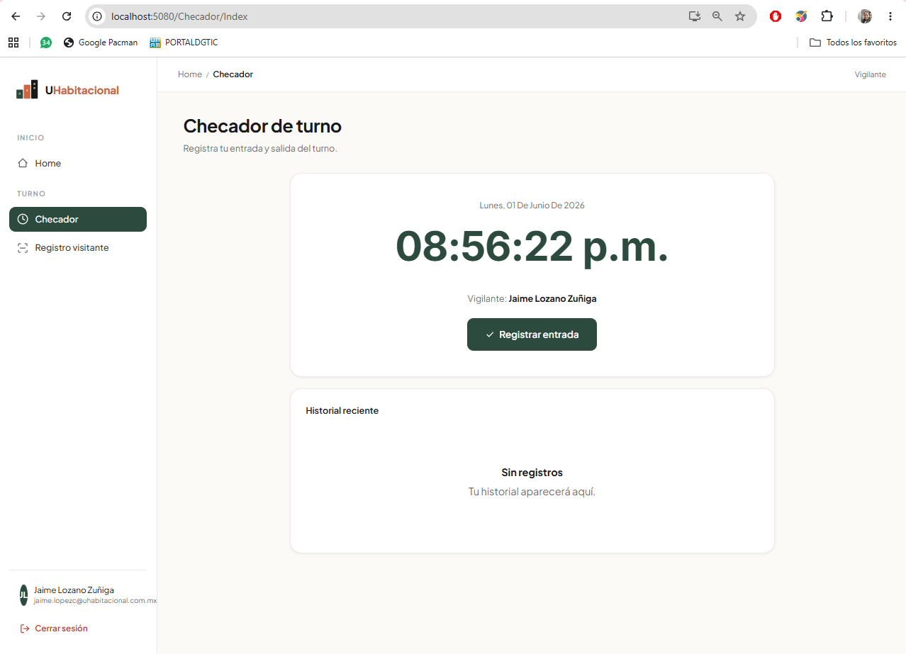
Figura 18. Pantalla con la que el vigilante actualiza la entrada o salida del visitante.

10. Registro de Visitante por Inquilino

10.1 Alta de visita por Inquilino
Objetivo: Formulario que utiliza el Inquilino para anunciar una visita. Genera un codigo aleatorio de 6 caracteres (CodigoVisita) que el visitante debe presentar en la caseta.
Ruta: /RegistroVisitante
Vista Razor: Views/RegistroVisitante/Index.cshtml
Rol con acceso: Inquilino
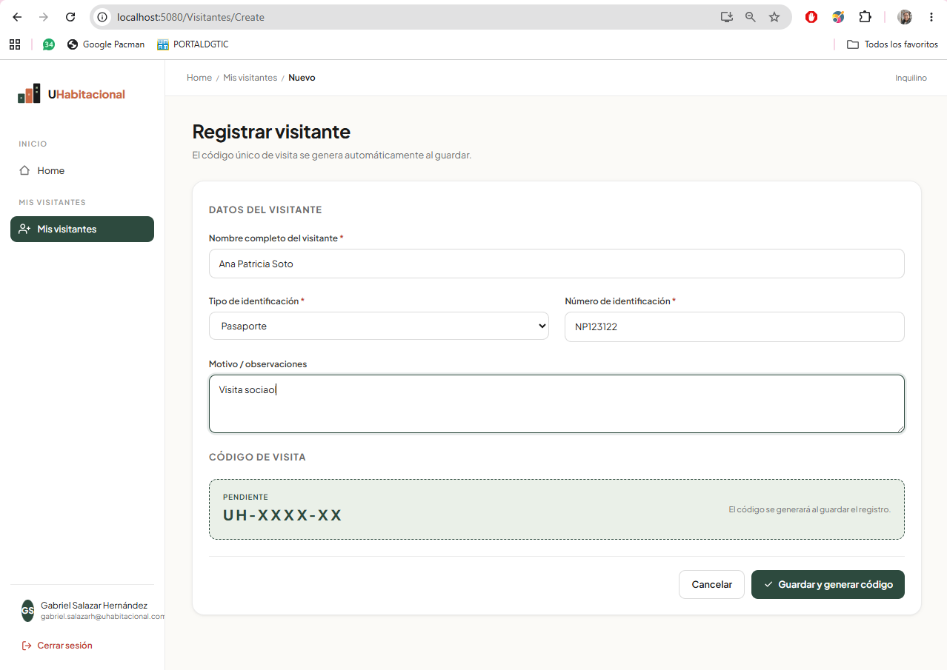
Figura 19. Formulario de registro de visitante usado por el inquilino. Devuelve el codigo de visita.

11. Checador de Vigilantes

11.1 Registro de entrada / salida del Vigilante
Objetivo: Pantalla en la que el vigilante registra su entrada al turno (FechaHoraEntrada) o cierra el turno actual (FechaHoraSalida). Solo permite un turno abierto a la vez.
Ruta: /Checador
Vista Razor: Views/Checador/Index.cshtml
Rol con acceso: Vigilante
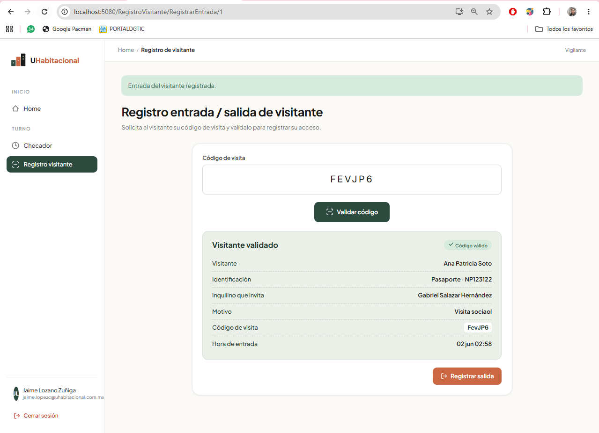
Figura 20. Checador con el que el vigilante abre y cierra sus turnos.

Anexos

A. Resumen de modulos y roles
Modulo | Rol principal | Operaciones
Edificios | Administrador | CRU (sin delete)
Departamentos | Administrador | CRU (sin delete)
Identificaciones | Administrador | CRUD logico
Perfiles | Administrador | CRUD logico
Inquilinos | Administrador | CRUD logico
Vigilantes | Administrador | CRUD logico
Visitantes (bitacora) | Administrador/Vigilante | Lectura + Update entrada/salida
Registro visitante | Inquilino | Create con codigo de visita
Checador | Vigilante | Create / Update de turno

